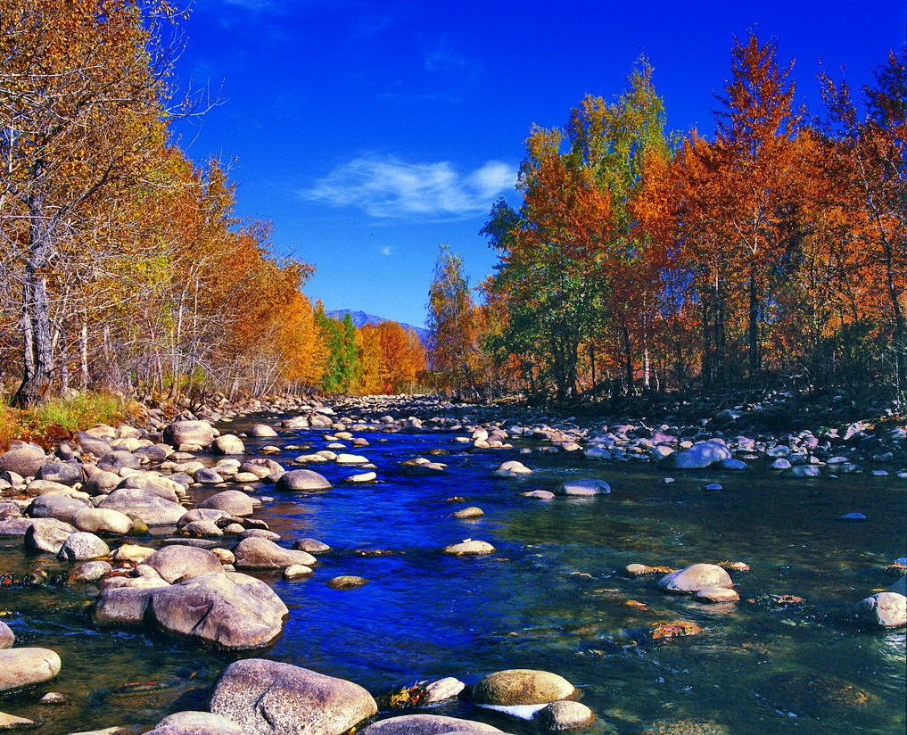

苏州老年大学文史系
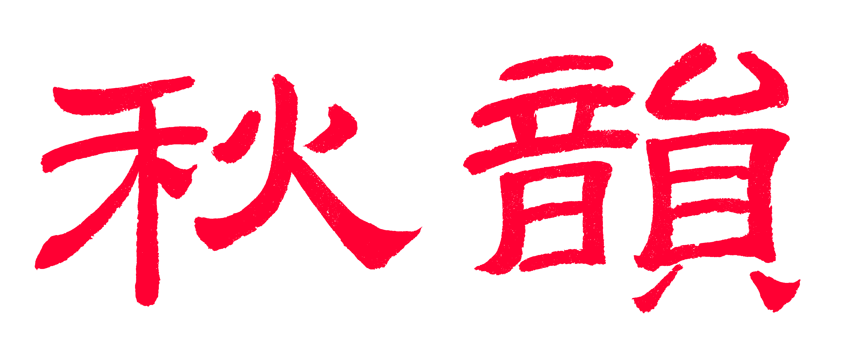电子版第63期

主办：散淡书房
顾问：邢 烈
本期责任编辑：江幼青

：

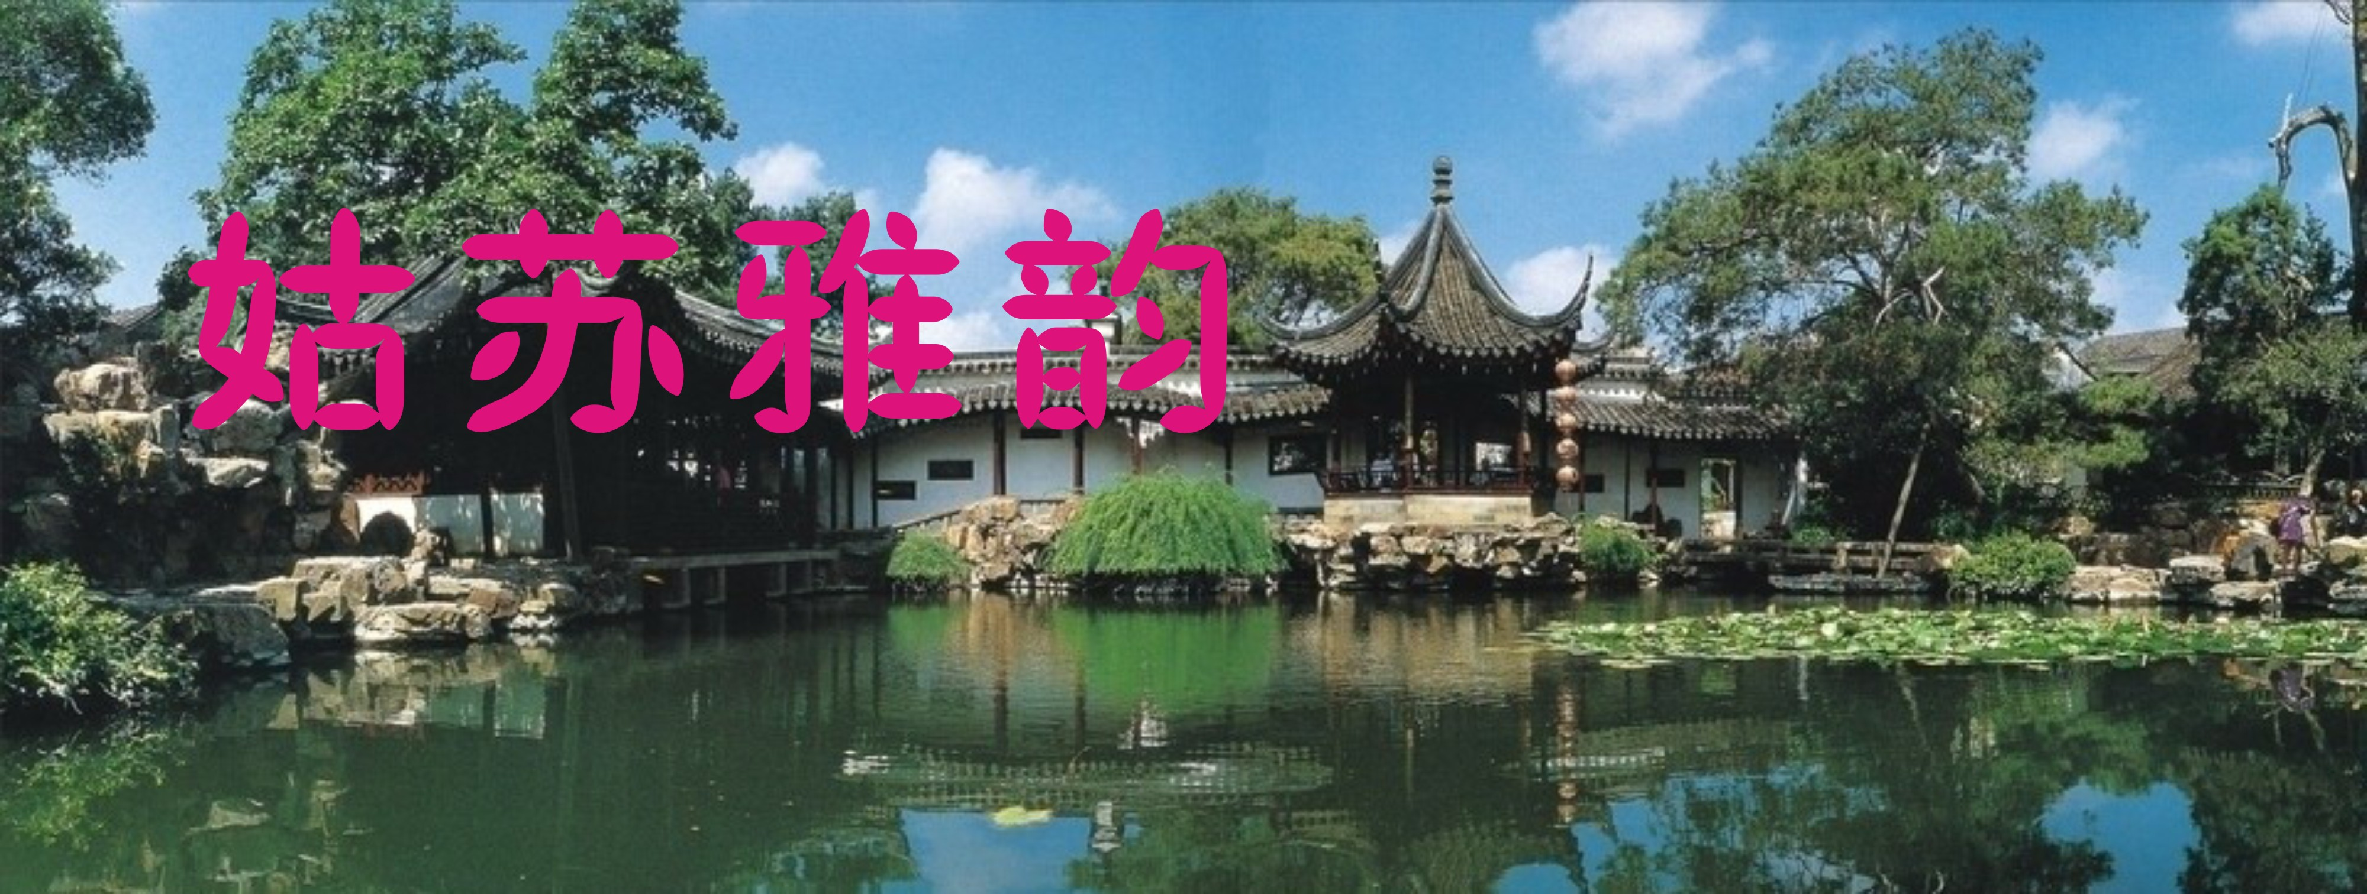

满庭芳· 沧浪亭探春 杨自振

池碧波平，廊迴风软，柳丝争吐新芽。翼亭高踞，春闹簇梅花。兰室幽香四溢，窗棂透、竹影横斜。凭栏处，抒怀吟啸，如许气清嘉。 分茶，听鼓笛，音清曲妙，醉尽吴娃。更声藉风传，遥递天涯。探胜寻诗拾趣，越千载、满箧菁华。追斜日，共天同老，登阁挽流霞。

西江月· 游东山雨花胜境 黄素坤

绿战红酣时节，淡烟疏雨春天。雨花胜境乐游园，桃浪梨花满眼。 古木黄鹂啼翠，茶园稚子贪欢。探奇云海莫厘山，山下人家不见。

鹧鸪天·宝带桥 黄建萍

玉带横波浑欲飞，苍龙出世绮霞随。联翩孔洞联翩月，千古云烟千古姿。 捐玉带，募桥资，为民请命立丰碑。石狮犹记王公迹，亭塔轻笼刺史辉。

鹧鸪天· 咏北寺塔双色茶花 黄建萍

淡粉嫣红一树秾，廊桥亭榭水池东。双娇恋恋鸳鸯羡，并蕊依依霜雪中。 凝玉露，醉春风，云姿冰骨与梅同。晨钟暮鼓三生幸，一瓣心香万念空。

鹧鸪天· 怡园赏火棘 黄建萍

灿若云霞满树红，凌寒独立傲苍穹。冰欺雪压浑无惧，玉骨嶙嶙笑意浓。 摇夕影，舞西风，青枝艳果雾朦胧。丹珠似火祥云绕，天籁禅音瑞气融。

蒯祥园 江幼青

香榭云亭暖阁雄，疏枝翘角画廊通。
牌坊石像深深道，胥水荷池寂寂风。
皇殿长陵师鲁巧，香山鼻祖寄祥功。
千秋遐迩真名匠，古冢回望锦绣中。

上方山百花节有感 宗胜利

樱花摇曳坡丘靓，点缀山川百里长。
剪叶随风奇野趣，飞花争艳尽疏狂。
春光烨烨直须醉，倒影婷婷犹自觞。
净土仙乡描晚籁，待留喜乐颂斜阳。

树山梨花 胡振邦

登高眺望白茫茫，疑是田间下雪霜
鸟语花香两相约，穿梭梨树探芬芳
桃红李白竞争艳，蝶舞蜂飞采蜜忙
夕照斜阳饥辘辘，佳肴美味细饔尝。

风入松·京杭大运河之韵 张香生

江南北国脉相牵，白练展飞燕。流金溢彩长河史，挽春秋、洒落隋田。满载唐风诗曲，绿杨影里秋千。 黄金水道碧浪卷，花压纤皇船。沧桑百感盈胸叹，拱宸桥，锦绣新天。无限清波身醉，缠绵又续新篇，

金鸡湖健身步道（辘轳体） 卞业林

蜿蜒玉带市民亲，浪拍湖滨偃月身。
除却狂风天降雨，流莺一路伴行人。

明镜映天波闪鳞，蜿蜒玉带市民亲。
三高敢斥身追瘦，双脚迈开知自珍。

诱人美景岂昏晨，百姓心花四季春。
甘醴一湖长醉客，蜿蜒玉带市民亲。

踏莎行·苏州西山赏梅 蔡士道

疏影清幽，冰枝翠绿，初春萌动花枝簇。红喧粉闹映熙阳，暖风吹送流香扑。 山涌花波，花环林麓，浓繁疏淡愉人目。落英纷乱上衣肩，穿行梅海身心沐。

苏州树山观梨花 蔡士道

时近清明颜色俏，绿肥红泛涌春潮。
千枝凝露花容洁，万朵临风丽影飘。
落瓣轻盈铺玉雪，冰姿洒脱自妖娆。
莫夸人间锦衣艳，缟素无华最是娇。

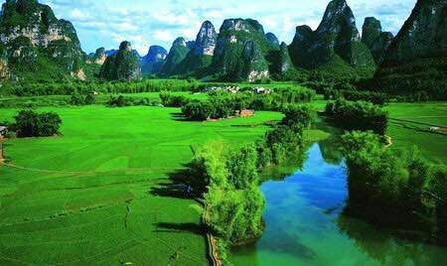

山河赞歌

念奴娇·四访顾渚村 胡广华

载歌载豫，但青翠满目，山岚晴渺。竹海相迎翻细浪，桂树乌梅兰草。雀鸟喧腾，鸡豚呼应，弱柳溪边袅。松杉矗立，纵观帆影孤棹。 醉享拂面清风，乐虞茶道，洒脱怡然妙。坐看林泉奔涌去，把酒畅怀襟抱。新豆鲜蔬，笋菹鱼醢，古朴乡情好。此中真意，相忘天地终老。

渔家傲·锁阳怀古 侯蓝蓝

戈壁苍茫风飂戾，残墉蜿蝘枯沙里。边塞孤城秦汉地。登临意，箭台圯阙幽怀寄。 胡虏那年攻邑邸，将军卷土飞千骑，御敌直追三百里。灰烟已，空余废墅斜阳系。

虞美人· 兴坪渔火 江幼青

莲峰桂水清如许，九马凌空渡。云烟暮色映明霞，千顷江波、银鲤跃平沙。 鸬鹚夜岸澄流秀，竹筏蓑衣旧。秋边向晚泊孤舟，渔火莹灯、点点是乡愁。

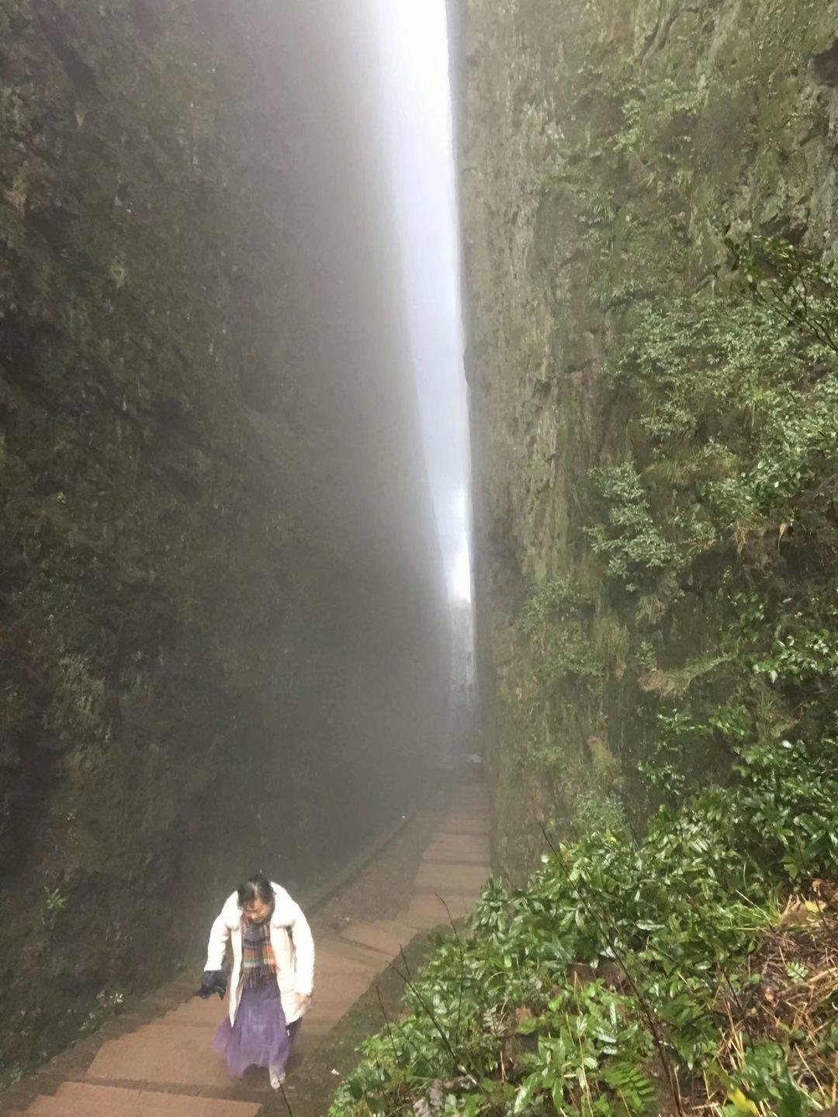

江郎山一线天 摄影：江幼青

鹧鸪天 · 衢州江郎山 江幼青

雨锁仙霞古道冲，太虚幻境接苍穹。逶迤一线青如削，岑寂千山赤壁雄。 飞瀑泻，野花丛，白云谷口豁然通。偏怜须女湖边景，且伴泉声扶瘦筇。

注：江郎山是典型的丹霞地貌，有一线天，须女湖等景点，邻近仙霞关。

赴衢州途中 侯国达

绿水青山烟雨中，无边春色接苍穹。
平铺沃野菜花灿，掩映芳枝桃杏红。
随处华楼秀清丽，乡村新貌示昌隆。
飞驰千里画图里，大地狂吹現代风。

御街行· 游江山市廿八都 侯国达

长街窄巷墙斑驳，石板路，相交错。商家连立竞繁荣，门飾雕花楼阁。幽深小巷，酒坊香透，谁在忘情酌。 兵营总府留轮廓，古镇上，声名著。犹存军统昔时踪，功过何人求索。枫溪绿水，雄关遥峙，应失当年钥。

苏幕遮·行走廿八都 刘婉英

锁咽喉，三省汇。易守难攻，演变商家地。九种方言人不识，藏在深山，依旧明清味。 马头墙，山涧水，青石长街，世外桃源醉。腊肉酒坊雕刻技，斗拱门楣，迎客开门礼。

登江郎山 刘婉英

孤峰雨意雾茫茫，拾级登高一线长。
三片石头呼唤我，丹霞奇景属江郎。

戴笠故居 刘婉英

看似民居无不同，门窗天井戴春风。
沉沉密室暗通道，算尽机关第几重？
注：戴笠原名戴春风。

乌镇游（四首） 王龙生

屋山乌字如飞鸟，昂首云端立水乡。
东栅门前穷碧落，一呜冲昊欲高翔。

乌镇龙形菜花田 王龙生

龙腾乌镇甲鳞黄，盘水临空欲远飏。
却恋悠悠环翠碧，他乡更比故乡强。

忆江南 王龙生

乌镇美，春秀满庭芳。黛瓦粉墙浮碧水，游人圆梦醉仙乡，休误好时光。

临江仙 王龙生

霞彩腾辉乌镇，小桥流水人家。河沿垂柳吐新芽。白墙连黛瓦，佳丽伴黄花。 莫道踏春太早，朦胧雾罩轻纱。悠阳含笑已西斜。游人凭一醉，向晚锁烟霞。

黄土情 宗胜利

塹壑一穷荒，高坡两坎长。
中原黄土地，輩出好儿郎。
御敌忠良后，潜藏守国疆。
扶吾民族盛，永葆万年昌。

虞美人· 衢州二十八都游记趣 刘廷友

镇间小巷弯而绕，景物知多少，寻幽览胜兴方浓，奇遇诗仙知己纪家翁。
作坊深隐荒庭里，唯觉醇香至。携将竹月瓦樽倾，美矣乐哉怀古发豪情。

满江红·江郎山游记 张桂生

灵秀江郎，晨雾罩，朦胧窈窕。青翠滴，黝林遮日，岭幽缥渺。一线天呈银色璨，三兄峰闪金光耀。霞客亭，鼎立九霄云，凭崖造。 莺羽彩，溪水俏，朝露湿，山峦峭。客流阶边满，抢前争道。健步登攀齐努力，汗流颊背神还傲。惊回首，离顶仅三弯，同声笑。

药王山 张桂生
（一）
凌云壁陡嵩，瀑布幕垂空。
树绿峰巅密，风光盖玉宫。

（二）

林深万景融，药草满山中。
猴啸人前闹，溪声岭上隆。

（三）

时珍采药菘，思邈集灵荭。
试遍千山草，医瘉万姓躬。

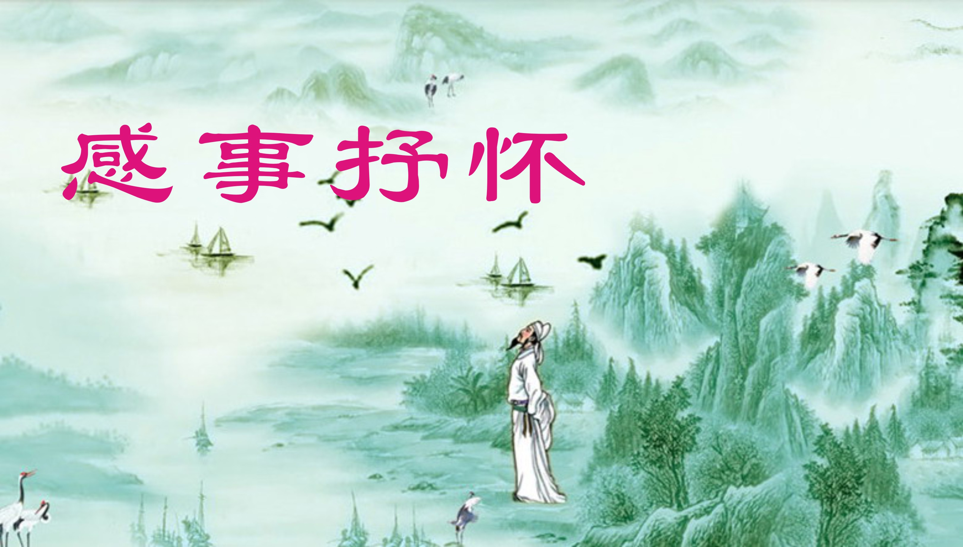

风入松·感恩党娘 张香生

双亲驾鹤枕无眠，孤苦泪涟涟。幸逢玉露收残雁，甘甜汁、吮乳如泉。滋润青葱和厚，思源浸骨铭镌。 春晖沐我唤新颜，追忆暖心田。借来几度春江水，好乘兴、研墨扬莲。化作弥香浓酒，柔情融进诗篇。

【中吕•喜春来过普天乐】开国大典怀旧 章苏

黄河扬子春雷响，泰岱珠峰赤旆扬。天安门上正轩昂。醒狮强，岁月永嘉祥。喜春来、欢声畅；多情金水、含笑红墙。 巨手挥、红星亮， 天下穷人翻身唱。（大）道康庄、齐步铿锵。鱼龙（一夜劲）舞狂，普天乐土，（从此沐）旭日高阳。

【中吕• 十二月】 朗诵基础班第一组寒假雅集

冬阳冷霞，眉黛清佳。聚餐品茶，风雅琅嘉。喜看多娇寒气压，盛赞一组报春花！

风入松 · 游春 侯国达

缤纷迷眼乱花天，芳气袭人前。登台竞唱春风里，艳姿展，海涌云翻。姹紫嫣红泼洒，千娇百媚翩跹。 繁樱桃杏总堪怜，寻访一年年。玉颜剪取归留梦，飞华发，莫笑痴颠。花面交相辉映，诗心几度缠绵。

读“天作之合”照 李全男

薄雾朝霞天子山，煦晨岚气现山湾。
痴情伉俪妙珠语，千载相依两鬓斑。

“象地”靓照欣赏 李全男

露浥熙春象地躇，绿林静寂蕙风梳。
晶莹珠背澄明月，幽雅先生梦草庐。

答锡老 胡广华

鹤鸣修水漾秋声，粤海波吟“南国情”。
共话桑榆怜白发，梅兰竹菊数峰清。
注：“锡老”，珠海诗友，江西修水人，笔名“南国情”。

卜算子·春日有悟 陈铭诚

冬雨续绵绵，春雨今尤顾。气象缘何乱一朝，半世如为遇。 科幻浪寰球，日照频时误。诚迓阳光复又归，永在人间驻。

魏嘉瓒先生讲座有感 陈铭诚

吴人骄傲溯金仓，一代大家文治唐。
承脉桐城薪火续，晋风魏调涌沧浪。

无题 陈铭诚

昨日长吁祈放晴，东君如愿现光明。
上苍感应人间梦，须鉴初心环宇清。

步道感怀 宗胜利

清朗画卷景帘胧，影视旗飘拂酒风。
步道穿城连古境，巍楼复履颂吴宫。
遥看彩练河中架，近觉民居水上融。
游走廊桥一路歌，車船访友乐无穷！

写在清明节前夕 卞业林
堆雪梨花带雨开，今年扫墓故乡回。
先人思我一何切，昨夜双亲入梦来。

清明悼王伟 宇元

烟波南海怒涛喧，剑啸雄浑护国门。
碧血豪情酬壮志，鸥群击浪叩忠魂。

画堂情 刘世英

一幅牡丹缘，珍藏忆昨天。
谁言情脉脉，如此绽心田。

悼念95后消防员刘磊 刘世英

穹苍哭泣祭英魂，刺骨寒流瞬息吞。
但愿天堂多静泰，苏州民众永怀恩。

相见欢 詹永俐

春风秋雨隆冬，太匆匆！无奈缤纷英落暮晖中。 缘相系，情纯挚，喜重逢。觞举芳华同砚愈葱茏。

扫墓 刘啸虎

春风拂面桃花绽，又到清明祭扫行,
香烛鲜花情意献，电波微信感恩盈。
亲人墓上心声吐，天际凡间骨肉情。
祈福佑安康乐寿，鞠躬敬拜缅怀縈。

咏改革开放 步项大列先生诗韵 蒋海波

得胜旗开不惑年， 霁峰浩宇白云篇。
雷池一越新天地， 丝路高扬祖逖鞭。

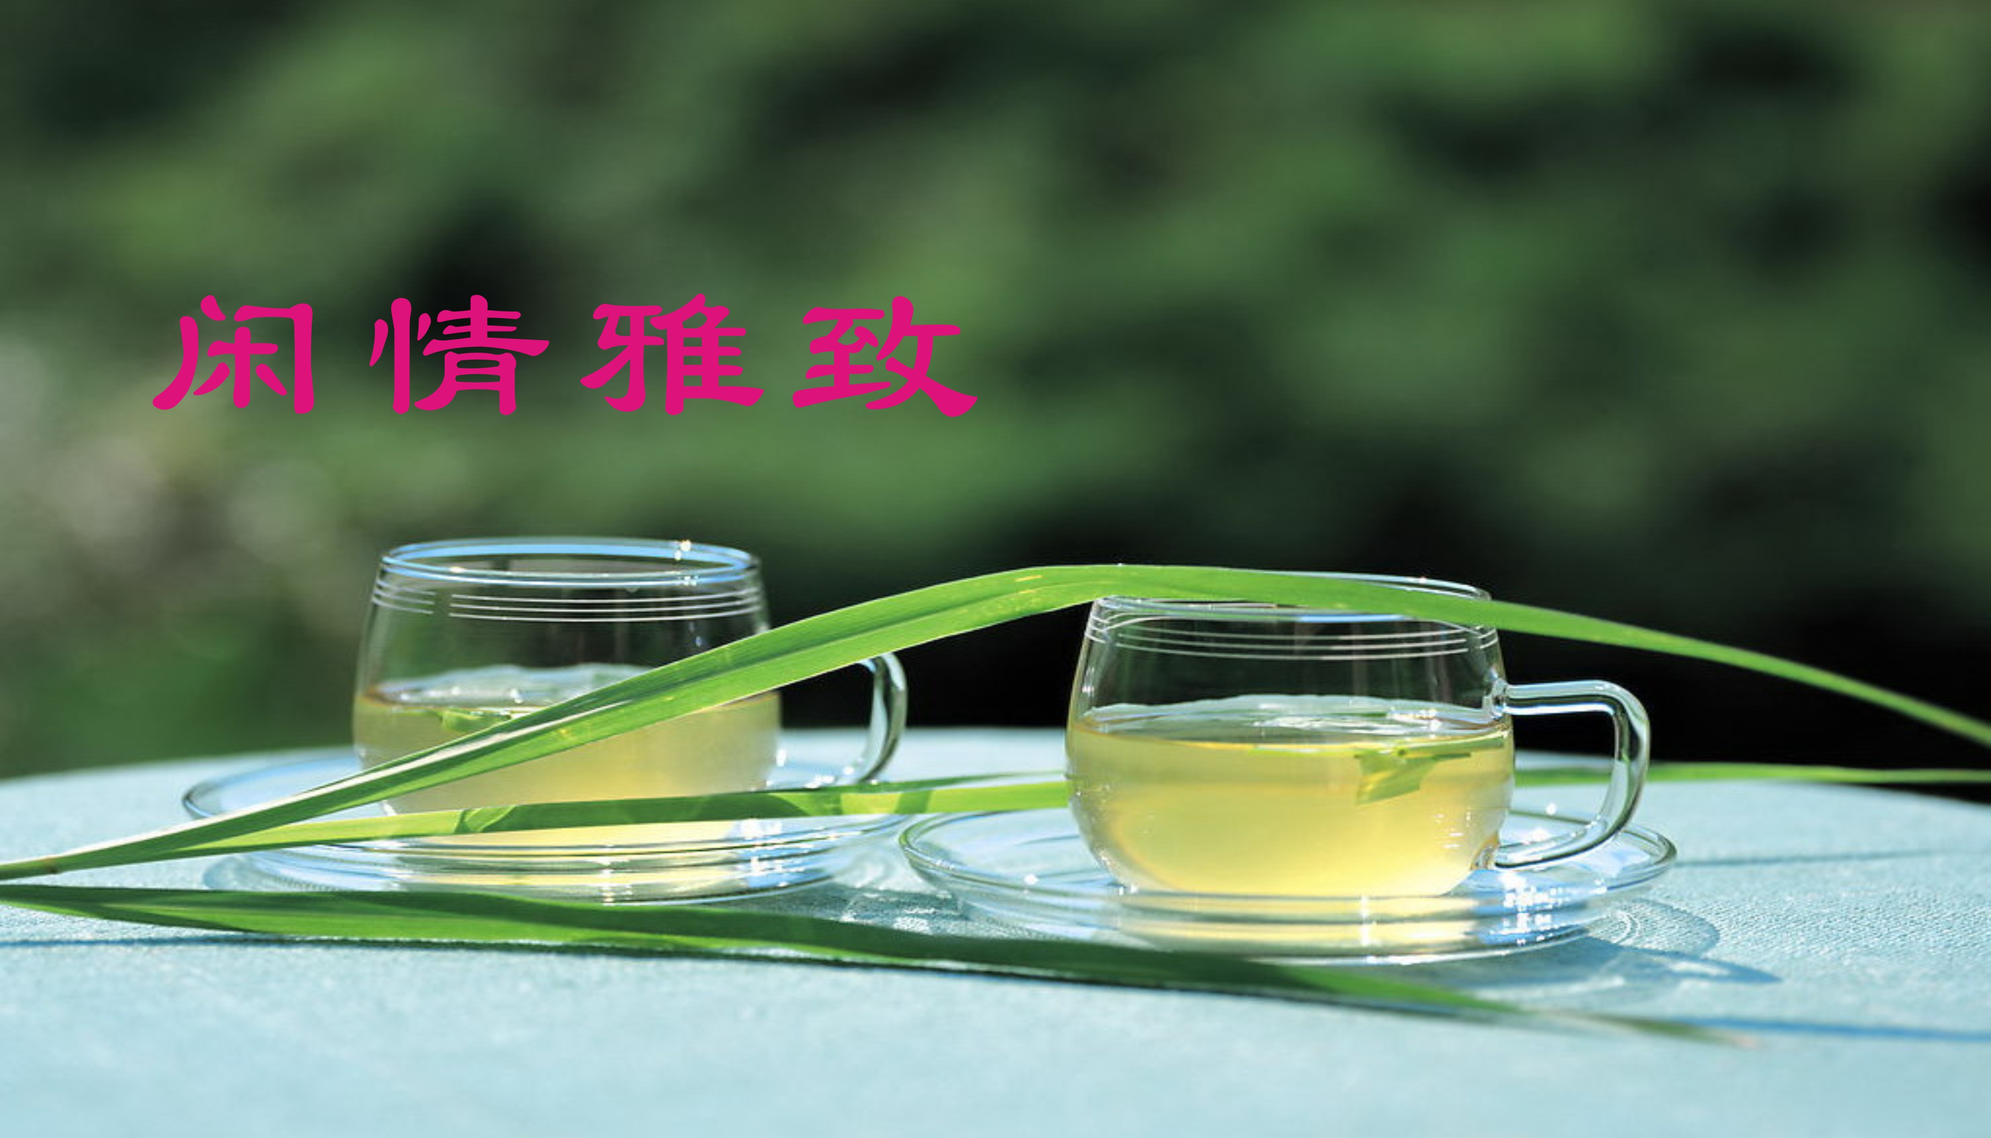

春 章苏

东风骀荡心欢畅，旷野远空飞纸鹞。
古柳丝丝萌绿意，新桃灼灼撒红娇。
不知今世春秋几，且把昔时烦闷销。
大好时光莫辜负，兴来借景侍清箫。

【双调•早乡词】 早春 章苏

梦生烦，神妄安。敲诗解闷参禅难。晓风寒、杨柳岸，绿添春水吾赞。鎏金春花醉心间。

海棠 杨自振

一树棠花灿若霓，千重万朵压枝低。
瑶池自逊三分色，笑浸红云当锦披。

野草花 杨自振

点点星星野草花，荒畦远岭自芳华。
不愁冷雨寒风袭，更上危崖向雪崖。

咏桃 宇元

连天九陌郁葱葱，驿外芳菲灼灼红。
似瀑烟霞铺远麓，如歌雅韵骋高风。
云开雾断千枝笑，律起声飞一曲翀。
今日桃花熙阆苑，来朝寿果献髯翁。

画堂春·桃花 宇元

风光明媚染群峰，纷披一抹香绒。其华灼灼艳如曈，燃得春浓。 应颂桃花意厚，谢春潇洒从容。来朝硕果献南宫，祝寿仙翁。

《春拾遗》 梅笑
（一）
春寒澈澈意惶惶，相约堤边可失忘？
独立斜阳人不见，只留逝水叹无常。
（二）
暮色轻临弄晚春，初升小月销心神。
当年执手昔离别，几度落花怜独身。
（三）
殷殷且问陶家柳，雾海茫茫醒五更。
欲得逍遥尘境阻，难寻江上道光轻。
（四）
真心不慎困尘囚，归路遍寻春与秋。
回首枝头花色满，笑观明月照神州。

奉和三金堂先生梅雪诗 蒋海波

驿使霜枝冰蕊绽， 飘飘洒洒筑琼堆。
天留淑景同春住， 伴月横琴和韵来。

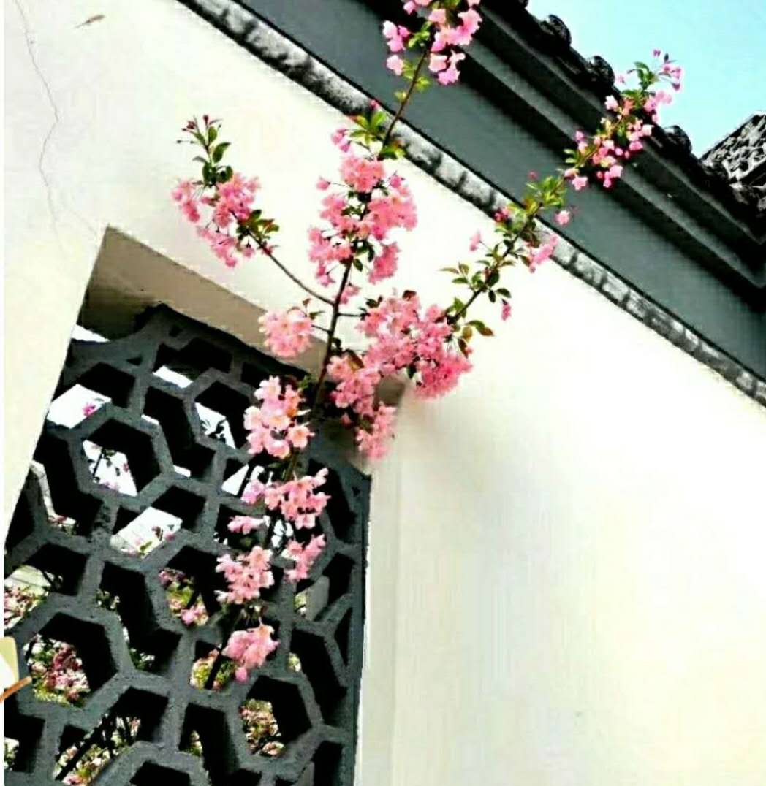
摄影：吕守经

海棠穿窗 吕守经

诗云红杏出墙来，却见海棠穿牖开。
艳艳春光关不住，动人美景任人裁

和吕守经诗 江幼青

艳艳春光关不住，海棠争俏倾情开。
为求粉黛留芳影，半入青云半入苔。

咏樱花 吕守经

不染浮尘几日欢？虚怀若谷岂争冠。
迎风洒落樱花雨，满地残英雪未干。

和吕守经诗 刘婉英

梦幻枝头雪色欢，芬芳岂是为标冠。
飘飞一片樱花雨，细数盈盈泪未干。

油菜花 刘婉英

一阵香风过陌田，悠悠地毯展天边。
分明炫目黄金色，却是飞花不是钱。

樱花 张桂生

花开满树银珠秀，馥布晴空万苑春。
路畔行人皆驻目，瑶宫织女下凡尘。

赏春桃 刘啸虎

一樹新桃枝凝翠，花绯绽放沐春晖，
露珠点滴催侬去，留住芳菲莫忘归。

吊兰 詹永俐

翠色妆轩牗，婆娑舞秀绦。
纵然颐爱少，隽雅自清高。

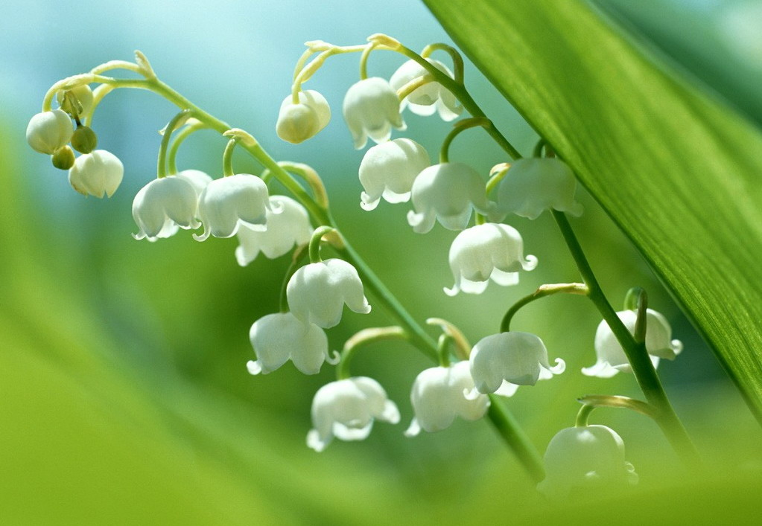
新诗撷萃
：

戆戆歌 杨自振

天高高兮扩我胸襟
地茫茫兮启我诗情
山巍巍兮长我精神
水清清兮涤我俗尘
松苍苍兮壮我骨筋
竹修修兮添我柔韧
梅皎皎兮育我冰魂
兰馨馨兮浸我丹心
人芸芸兮觅我知音
笑戆赣兮吐我真诚
行悠悠兮忘我无争
梦美美兮伴我安寝

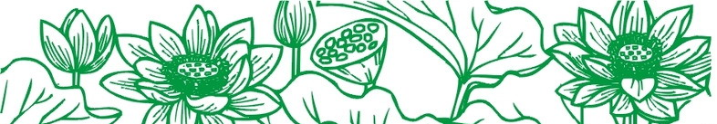

（2019年4月12日）

